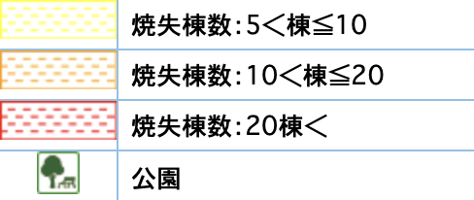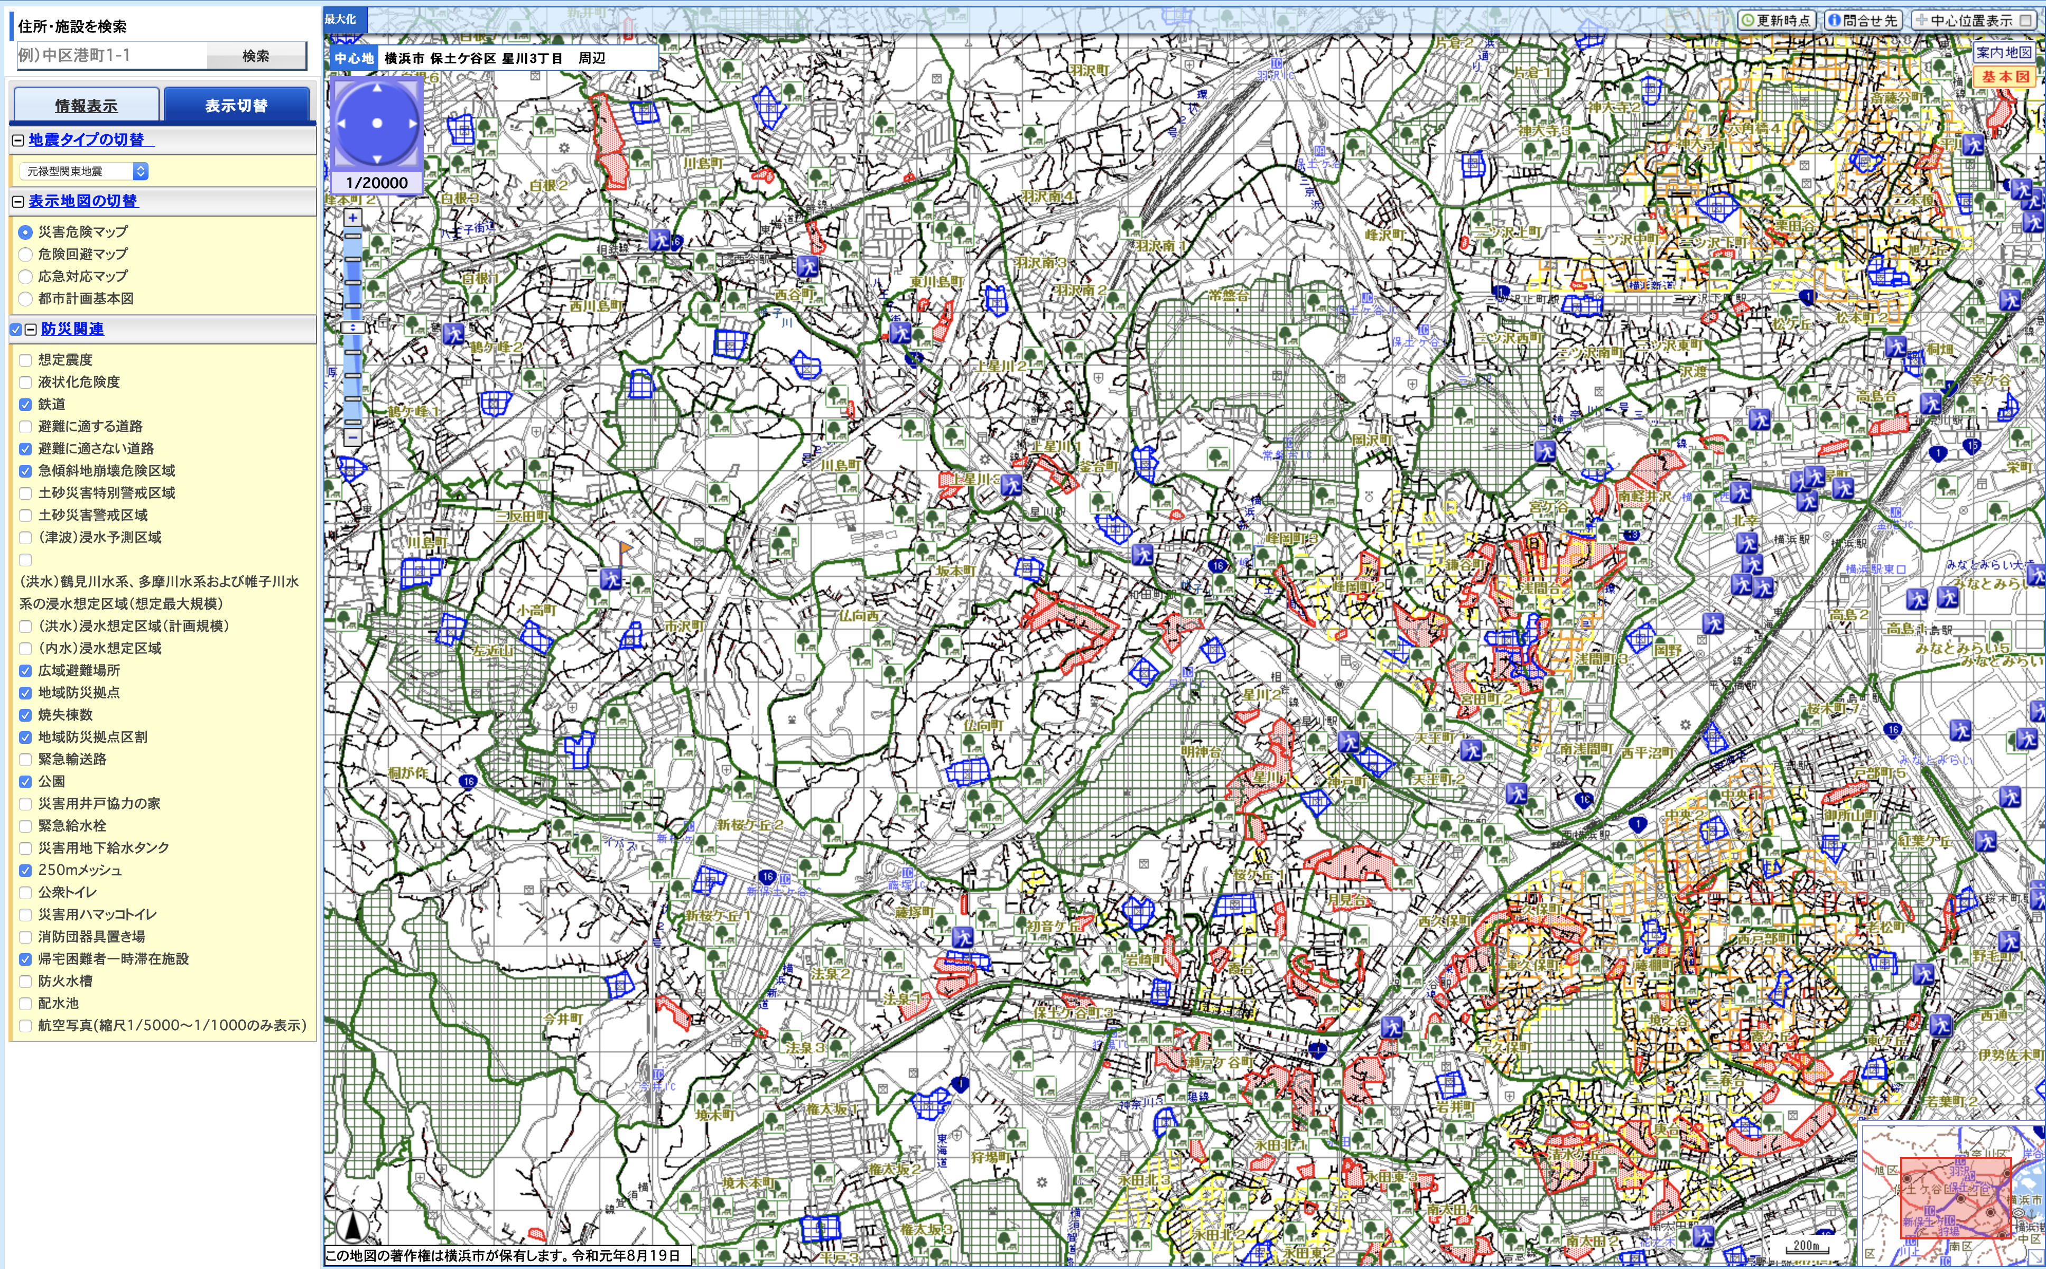 保土ヶ谷区の地震災害危険度マップ（急傾斜地危険区域・焼失棟数・地域防災拠点・広域避難場所を中心に表示）令和元年度　みんなの広場　資料

西谷駅

上星川駅

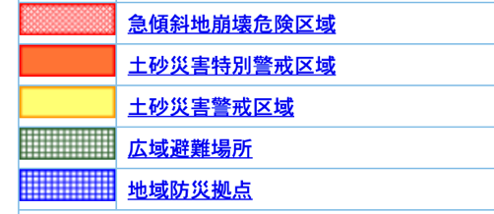

横浜駅

区役所

星川駅

公会堂・図書館

アワーズ

天王町駅

西横浜駅

保土ヶ谷駅

引用　横浜市行政地図提供システム　わいわい防災マップ　一部加筆・変更